|  |  |  |  |  |
| --- | --- | --- | --- | --- |
| EMB00004e70326a | | **컨슈머인사이트 보도자료** | | |
| 기관 | 컨슈머인사이트 | | 이메일 | kimmh@consumerinsight.kr |
| 문의 | 김민화 연구위원 | | 연락처 | 02) 6004-7643 |
| 배포일 | 2025년 8월 19일(화) 배포 | | 매수 | 총4매 |
| **Copyright © Consumer Insight. All rights reserved.** 이 자료의 모든 콘텐츠(문서, 분석 내용, 도표 등)에 대한 저작권은 (주)컨슈머인사이트에 있으며, 언론사의 기사 작성 목적에 한하여 인용 또는 보도할 수 있습니다. 그 외 모든 형태의 복제, 배포, 게시, 전시, 전송, 2차적 활용 등은 사전 서면 동의를 받은 경우에 한해 허용됩니다. 무단 사용 시 저작권법 등에 따른 법적 책임이 따를 수 있습니다. | | | | |

|  |
| --- |
| **여가활동 관심, ‘여행-운동하기’ 줄고 ‘운동 구경’ 늘어**  **컨슈머인사이트 ‘여가·문화·체육 주례 조사’ 리포트 ②관심 높아진 활동** |
| **- 경기침체∙고물가로 여가비용 지출에 민감**  **- 오락**∙**휴식, 관광**∙**여행 제치고 관심도 1위**  **- 스포츠 ‘관람’ 늘고 ‘직접 하기’는 하락세**  **- 오락**∙**휴식도, 스포츠도 ‘영상 시청’ 위주로**  **- 비용 적게 드는 정적 활동으로 중심 이동** |

|  |
| --- |
| **<리포트 순서>**   1. [여가비 지출 추이](https://www.consumerinsight.co.kr/leisure-travel/r_Newsview?no=3761&PageNo=1) 2. **관심 높아진 활동(스포츠 관람)** 3. 스포츠 관람 핫이슈(프로 야구) *리포트 순서는 내부 상황에 따라 변동될 수 있음 |

○ 여가생활의 중심이 ‘영상 시청’ 같은 저비용의 정적 활동으로 이동하고 있다. ‘오락∙휴식’이 ‘관광∙여행’을 제치고 관심도 1위 유형으로 떠올랐고, ‘스포츠 관람’은 유일하게 관심도가 높아졌다. 오락∙휴식 중엔 ‘영상 콘텐츠 시청’이, 스포츠 관람 중엔 ‘국내 프로스포츠 영상 시청’의 관심도가 급상승했다.

□ 여행·여가 리서치 전문기관 컨슈머인사이트가 2021년 10월 기획 조사로 시작한 ‘여가·문화·체육 주례 조사(19세 이상 성인 매주 500명, 연간 2만6000명 대상)’에서 우리 국민의 여가에 대한 인식과 행태에 대해 묻고 있다. 이 리포트는 ’22년 이후 4년간(‘25년은 상반기)의 조사를 토대로 여가활동 유형별 관심도를 비교한 결과다. 여가활동의 종류는 여가∙사회활동 부문 4개(△관광∙여행 △오락∙휴식 △자기계발∙자기관리 △사회교류), 문화∙체육활동 부문 4개(△운동∙스포츠 직접 하기 △스포츠 관람하기 △문화예술 직접 하기 △ 문화예술 관람하기) 등 8개 유형의 85개 세부 항목을 제시했다.

□ 해당 데이터는 한국지능정보사회진흥원(NIA)의 빅데이터센터구축사업을 통해 한국문화정보원 문화빅데이터플랫폼 [www.bigdata-culture.kr](http://www.bigdata-culture.kr)에서도 공개되고 있다.

**■ 8개 여가 유형 중 ‘스포츠 관람하기’만 상승세**

○ 올해(6월 2주까지) 여가활동 8개 유형별 관심도를 보면 △’오락∙휴식’(60.9%)과 △’관광∙여행’(59.4%)이 최상위를 견지했고, 그 다음은 ‘운동∙스포츠 직접 하기’(39.1%)와 △’자기계발∙자기관리’(37.9%)였다**[그림]**. △사회교류(28.7%) △문화예술 관람하기(25.6%) △스포츠 관람하기(22.2%) △문화예술 직접 하기(10.4%)에 대한 관심도는 비교적 낮았다.

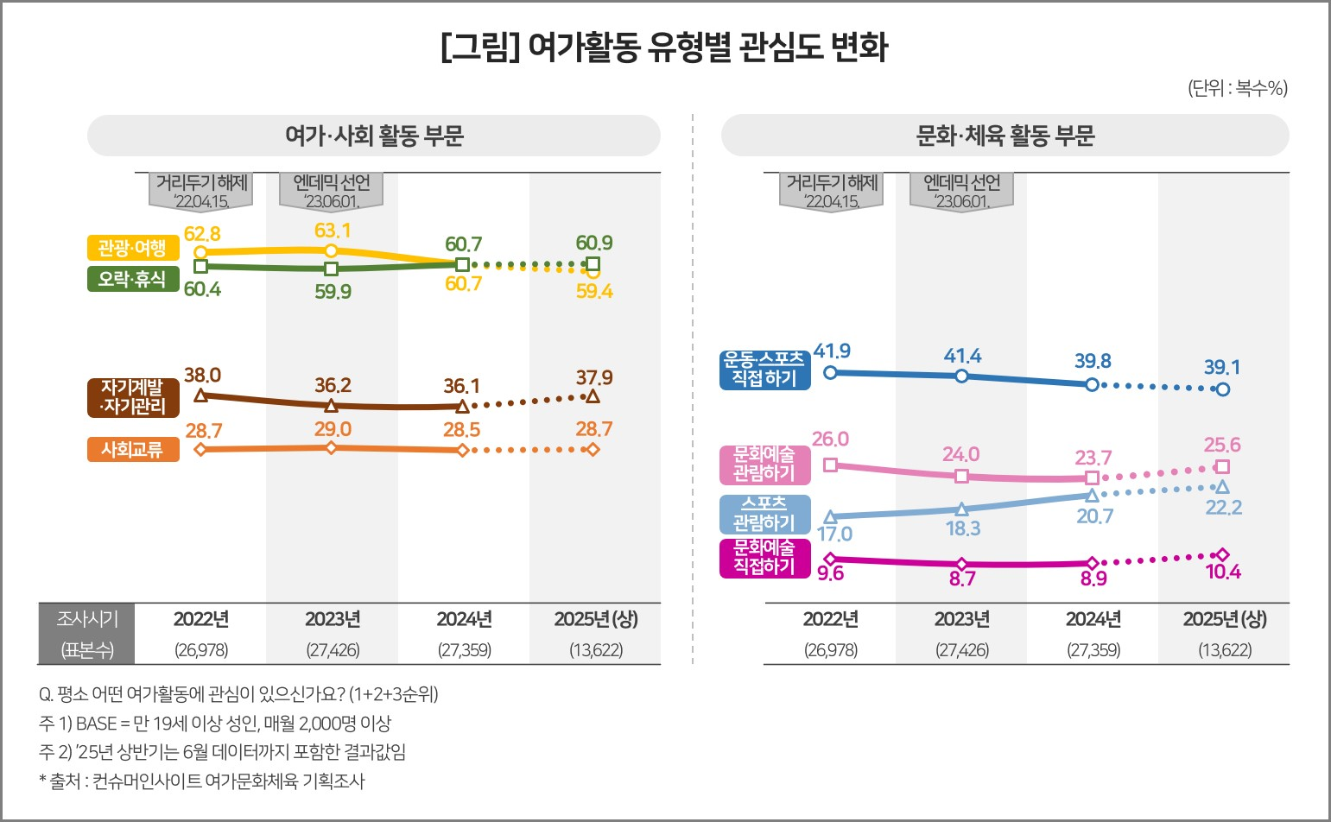

○ ‘22년 이후 4년간 관심도 추이를 보면 8개 여가활동 유형 중 ‘스포츠 관람하기’만 큰 폭 상승(+5.2%p)했다. 유형별 관심도 1위를 지켜온 ‘관광∙여행’(-3.4%p)과 ‘운동∙스포츠 직접 하기’(-2.8%p)는 하락세였다. ‘관광∙여행’을 제치고 1위가 된 ‘오락∙휴식’(+0.5%p) 등 나머지 5개 유형은 이 기간 등락 폭이 ±1%p 미만으로 거의 변화가 없었다.

○ 상대적으로 많은 비용과 시간이 필요한 관광∙여행, 스포츠 직접 하기 대신 스포츠 관람, 오락·휴식 등 가성비 활동 위주로 여가 심리가 이동하고 있는 것이다. 지속적인 경기 침체와 물가 상승에 따른 소비 심리 위축 때문이다. 특히 스포츠 관람하기의 관심도 상승이 유독 컸던 데는 프로스포츠 리그 활성화와 OTT·유튜브·유료방송 등 온라인 중계 채널의 다양화가 한몫했다. 연령대별로 20대의 관심도(27.7%)가 유난히 높았던 것을 보면 청년층의 팬덤 커뮤니티 확대의 영향도 컸다.

**■ 상위 25개 세부 활동 중 ‘오락·휴식’이 9개**

○ 세부 활동 상위 25개를 분류한 결과 국내여행(27.6%), 영상 콘텐츠 시청(23.2%), 해외여행(19.6%)이 최상위권을 차지했다**[표]**. 유형별로는 오락∙휴식이 9개로 제일 많았고, 관광∙여행이 5개, 운동∙스포츠 직접 하기와 자기계발∙자기관리가 각각 3개, 스포츠 관람하기와 사회교류가 각각 2개, 문화예술 관람하기가 1개였다.

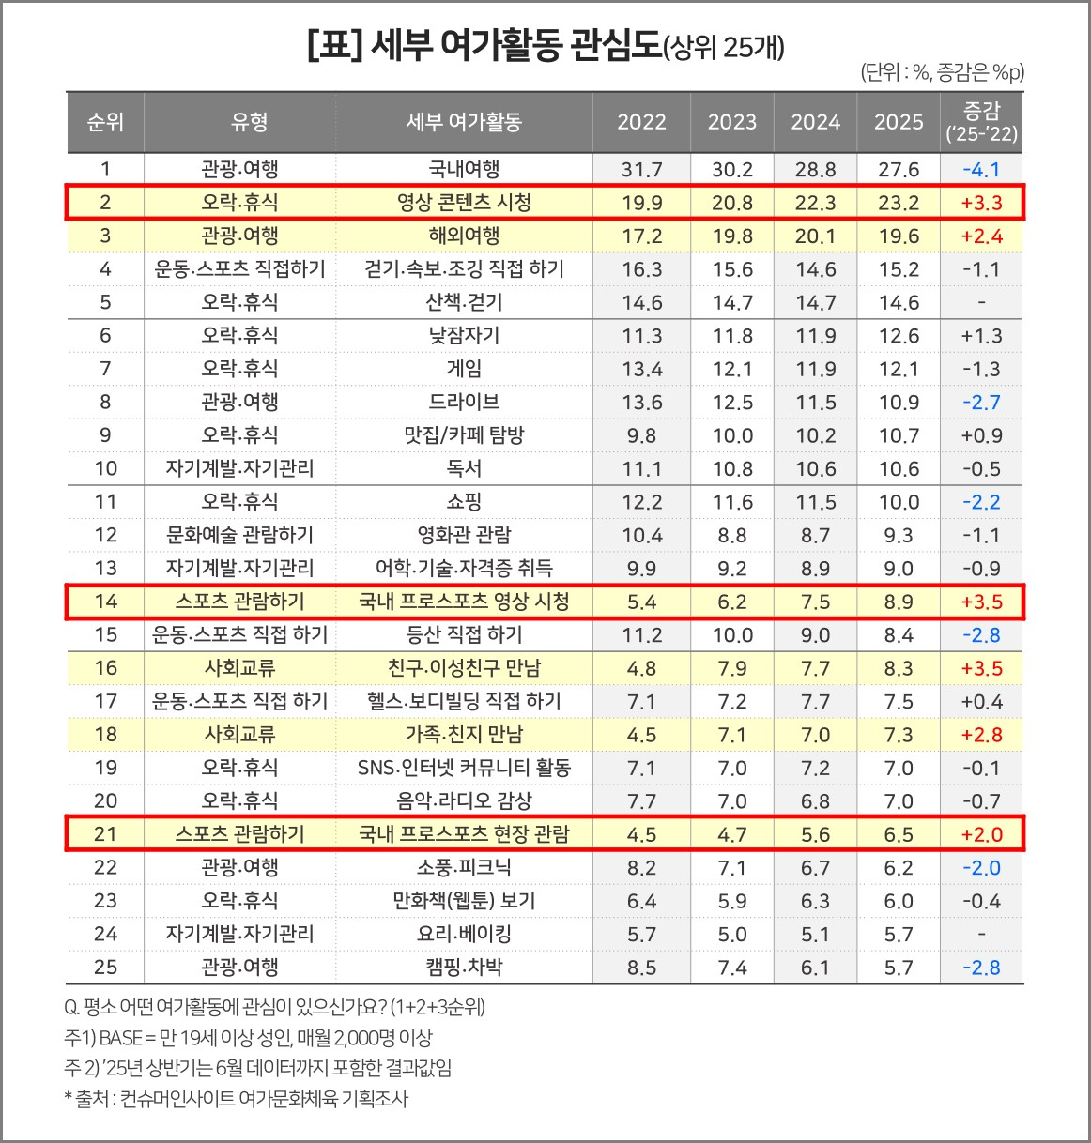

○ ‘22년 대비 관심도가 2%p 이상 크게 상승한 세부 활동은 6개뿐이었는데 그 중 국내 프로스포츠 영상 시청(+3.5%p)과 친구∙이성친구 만남(+3.5%p)의 상승폭이 제일 컸다. 이어 영상 콘텐츠 시청(+3.3%p), 가족∙친지 만남(+2.8%p), 해외여행(+2.4%p), 국내 프로스포츠 현장 관람(+2.0%p)의 순이었다.

○ 이 중 해외여행은 관광∙여행 유형의 세부 활동 중 유일하게 상승했다. 국내여행, 드라이브, 소풍∙피크닉 등 다른 항목과 달리 엔데믹 이후 회복이 늦었던 만큼 여세가 남아있는 셈이나, 최근 여행 트렌드를 감안하면 상승 추세가 오래 이어지긴 어려울 것으로 보인다(참고. [여행비 지출의향 1년째 하락…코로나 엔데믹 효과 끝났다](https://www.consumerinsight.co.kr/leisure-travel/r_Newsview?no=3530&PageNo=7) ’24.05.28). 사회교류 유형 여가활동(친구·이성친구 만남, 가족·친지 만남)의 상승세도 엔데믹 이후 정상 회귀 과정으로 볼 수 있다.

○ 이를 고려하면 실제로 상승한 세부 활동은 스포츠 관람하기 유형의 국내 프로스포츠 영상 시청과 현장 관람, 오락∙휴식 유형의 영상 콘텐츠 시청뿐이다. 주목할 부분은 ‘영상 시청’ 활동의 상승 폭이 현장 관람보다 컸던 점이다. 별다른 비용과 노력 없이 즐길 수 있는 간접 체험형, 영상 관람형 중심으로 소비자의 여가 패턴이 재편되고 있음을 보여준다.

○ 이런 변화는 여가의 생산성과 다양성 측면에서 양면성을 지닌다. 경제적 제약 속에서도 즐길 수 있는 여가 수단의 확충을 기대할 수 있지만, 재충전이라는 질적 효과 측면에서는 악재가 될 수 있다. 국민 개개인의 삶의 질은 물론 스포츠·문화·여행 산업 전반의 생태계에 부정적 영향이 우려된다.

=====================================================================

이 결과는 컨슈머인사이트 소비자동향연구소가 매주 만 19~69세 남녀 500명(연간 2만6000명 조사)을 대상으로 수행하는 ‘여가·문화·체육 주례 조사’를 바탕으로 한다. 여가에 대한 관심과 경험, 만족도 등 여가·문화·예술·스포츠 활동 전반에 대해 주 단위로 자료를 수집해 국민 여가생활의 현황과 추이 변화를 포착, 분석할 수 있다.

|  |  |  |
| --- | --- | --- |
| **For-more-Information** | | |
| 김민화 연구위원/Ph.D | kimmh@consumerinsight.kr | 02)6004-7643 |
| 현소리 과장 | hyunsr@consumerinsight.kr | 02)6004-7658 |